БЕЛОРУССКИЙ НАЦИОНАЛЬНЫЙ ТЕХНИЧЕСКИЙ УНИВЕРСИТЕТ

Факультет информационных технологий и робототехники

Кафедра «Программное обеспечение информационных систем и технологий»

ОТЧЁТ ПО ЛАБОРАТОРНОЙ РАБОТЕ № 3

по дисциплине «Программирование на языке Java»

Выполнил:

студент группы 10702121

Алюнина П. А.

Проверил:

Доц. Сидорик В.В.

Минск 2023

Цель: изучить синтаксис создания и структуру методов, перегрузку методов, изучить работу с массивами.

Задачи лабораторной работы:

1. Изучить и законспектировать теорию: что такое метод, правила его создания; передача данных по ссылке; возвращение значений в методе; что такое массивы.
2. Повторить выполнения примеров заданий для закрепления знаний по написанию методов и массивов.
3. Выполнить задания, подставив индивидуальные данные, или изменив функциональность методов.
4. Оформить отчёт с теорией и скриншотами для каждого индивидуального задания.
5. Составить глоссарий по необходимым теориям.
6. Ответить на контрольные вопросы, заданные в каждом задании:
7. В чём отличие передачи данных по ссылке и по значению?
8. Какой оператор используется для возвращения значения из метода и его синтаксис?
9. В чём отличие объявления методов, возвращающих и не возвращающих значения?
10. Что такое перегрузка методов?
11. Что такое сигнатура метода?
12. Как передать данные в метод?
13. Может ли метод возвращать несколько значений?
14. Какое ключевое слово в объявлении отличает методы, возвращающие и не возвращающие значения?
15. Как объявляются массивы?

10)Какие существуют варианты объявления массивов?

**Задание №20 Increment**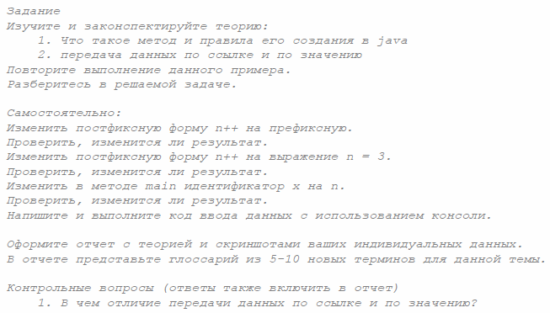

1. Что такое метод и правила его создания в java

Метод — это законченная последовательность действий (инструкций), направленных на решение отдельной задачи. По сути, это функции (они же процедуры, подпрограммы) более ранних, не ООП языков.

Java метод — в рамках ООП метод представляет собой действия, которые могут быть произведены над объектом.

При создании метода указывается его модификатор доступа, ключевые слова (final, static), тип возвращаемого значения, затем пишется сигнатура метода (его имя и параметры). После этого идет тело метода.

2. Передача данных по ссылке и по значению

Строки и числа передаются в функцию по значению. При передаче значения в функцию, эта функция получает копию данного значения

Объекты и массивы передаются по ссылке. То есть функция получает сам объект или массив, а не их копию. Однако если мы попробуем переустановить объект или массив полностью, оригинальное значение не изменится.

1. **Код программы**

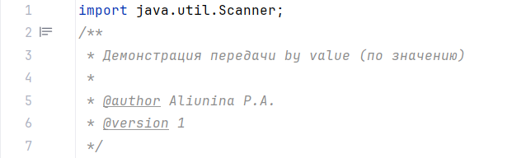

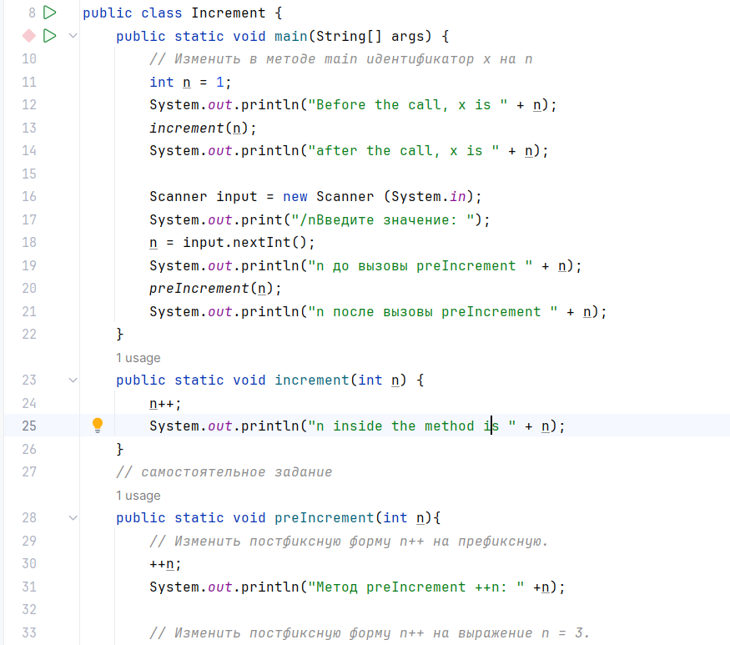

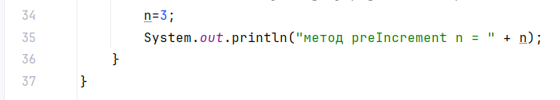

1. **Скриншоты выполнения программы**

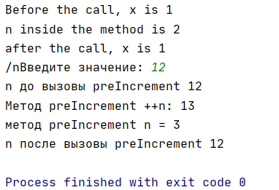

1. **Ответы на контрольные вопросы**
2. В чём отличие передачи данных по ссылке и по значению?

Передача по ссылке подразумевает передачу ссылки на объект. В этом случае реализация метода потенциально может модифицировать переданный объект (например, вызвав метод, изменяющий состояние объекта).

В случае передачи по значению параметр копируется. Изменение параметра не будет заметно на вызывающей стороне.

**Задание №21 MaxTest**

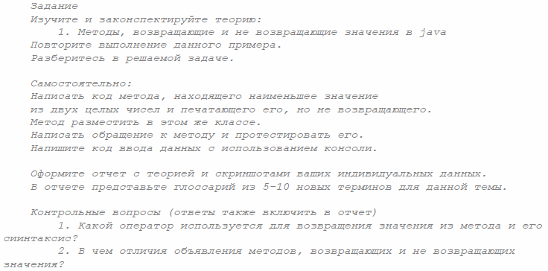

1. Методы, возвращающие и не возвращающие значения в java

Тип обозначает конкретный тип данных, возвращаемых методом. Он может быть любым допустимым типом данных, в том числе и типом созданного класса.

Если метод не возвращает значение, то его возвращаемым типом должен быть void.

Методы, возвращаемый тип которых отличается от void, возвращают значение: return значение.

1. **Код программы**

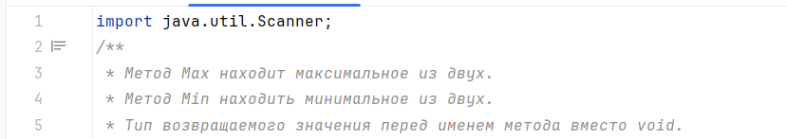

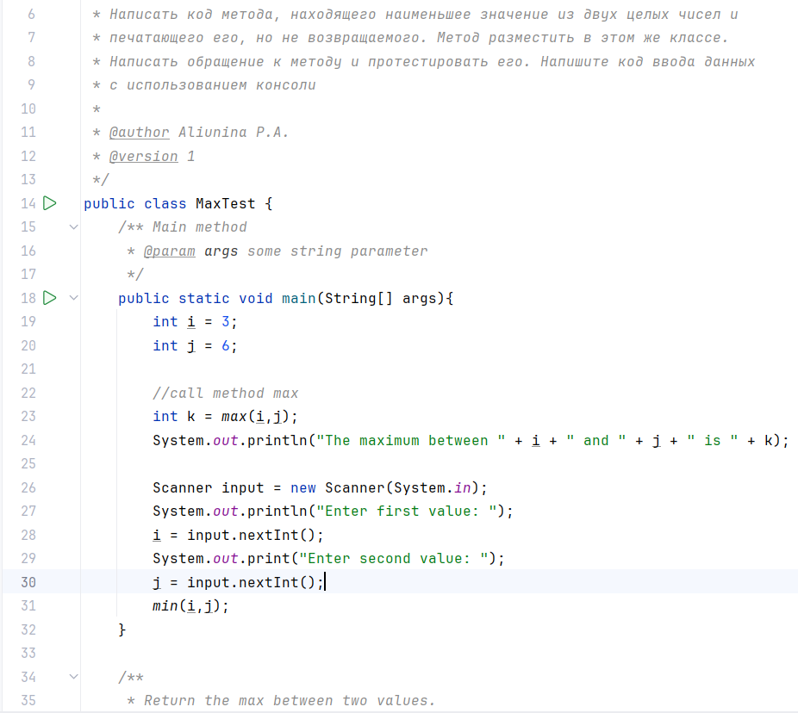

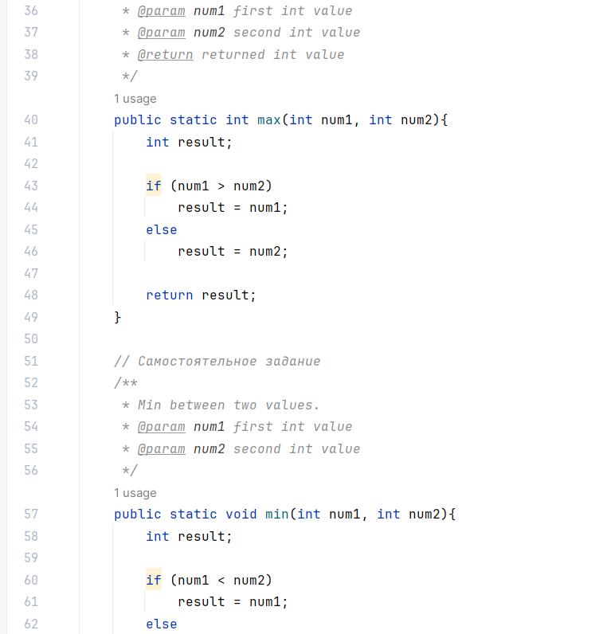

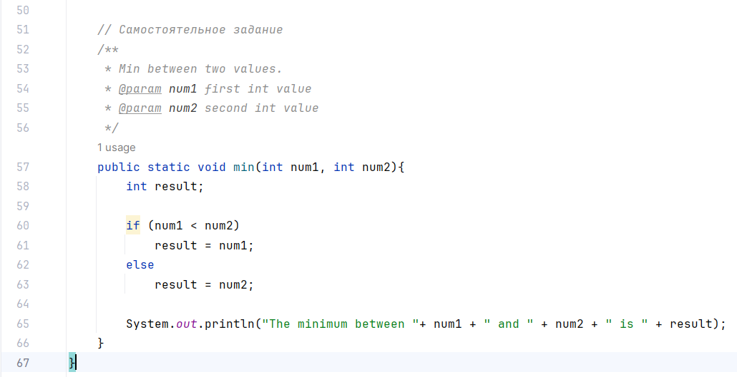

1. **Скриншоты выполнения программы**

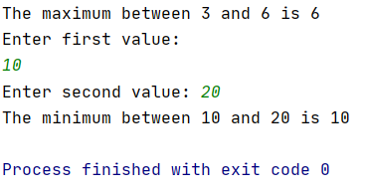

1. **Ответы на контрольные вопросы**
2. Какой оператор используется для возвращения значения из метода и его синтаксис?

Для возвращения значения из метода применяется оператор return:

return - возвращаемое_значение;

1. В чём отличие объявления методов, возвращающих и не возвращающих значения?

Методы с типом void не возвращают никакого значения. Они просто выполняют некоторые действия.

Если метод имеет любой другой тип, отличный от void, то такой метод обязан вернуть значение этого типа.

**Задание №22 TestMethodOverloading**

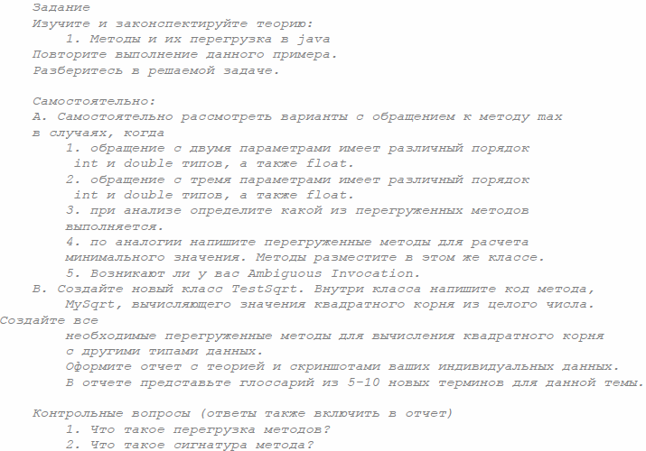

1. Методы и их перегрузка в java

В программе мы можем использовать методы с одним и тем же именем, но с разными типами и/или количеством параметров. Такой механизм называется перегрузкой методов (method overloading).

1. **Код программы**

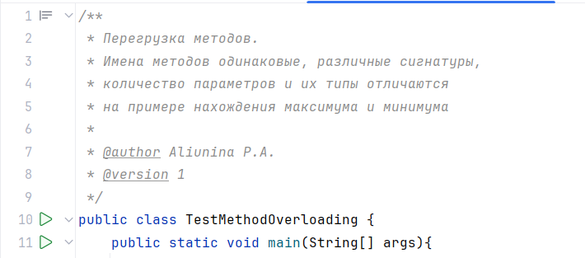

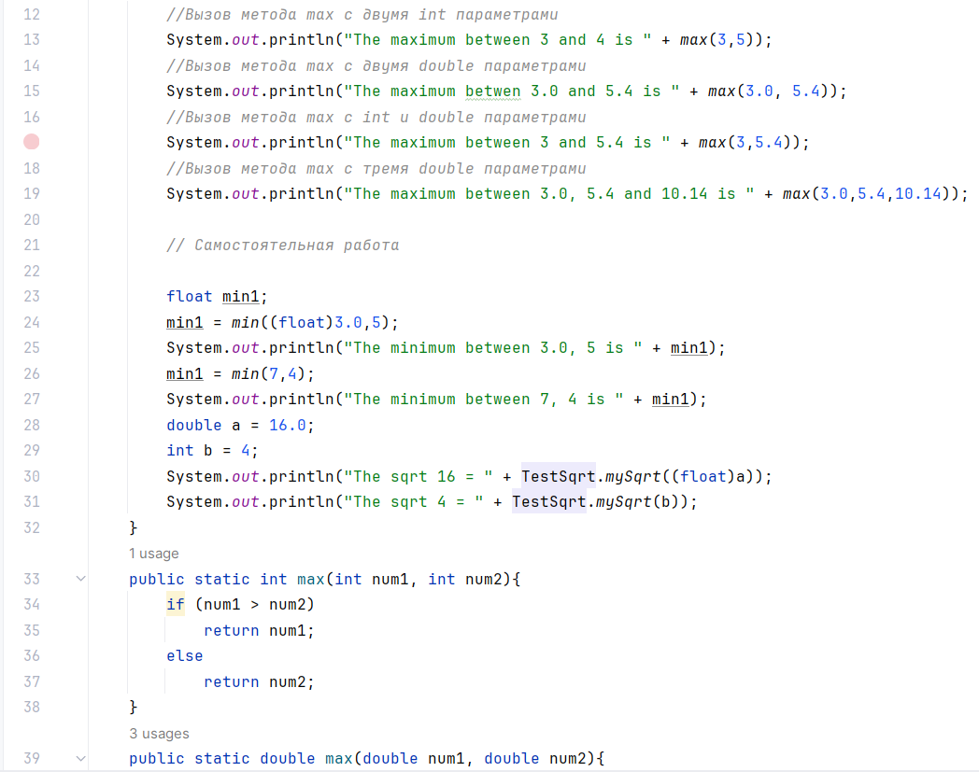

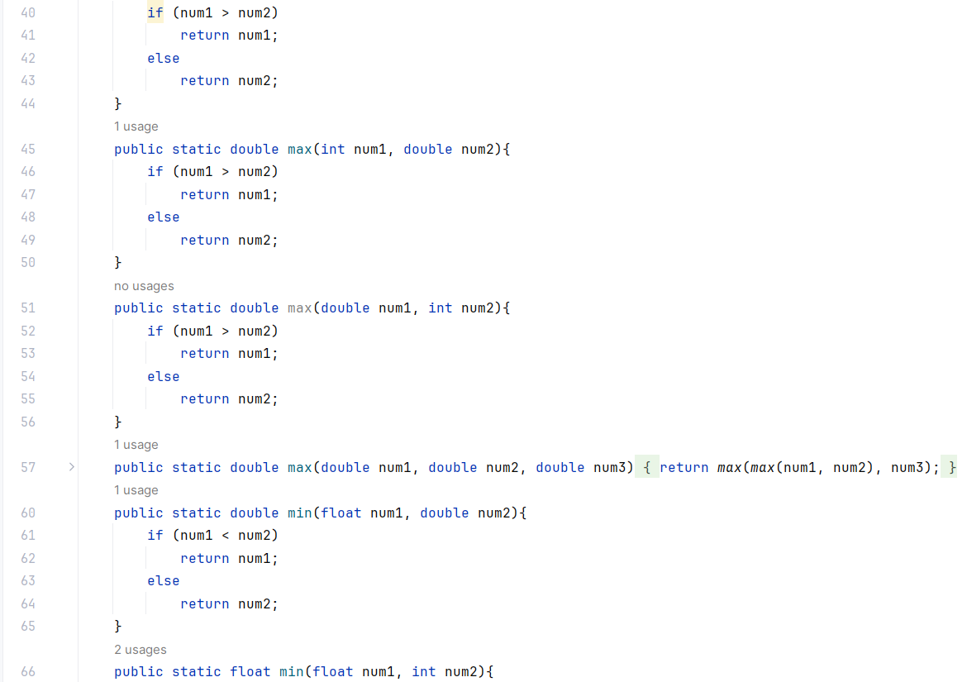

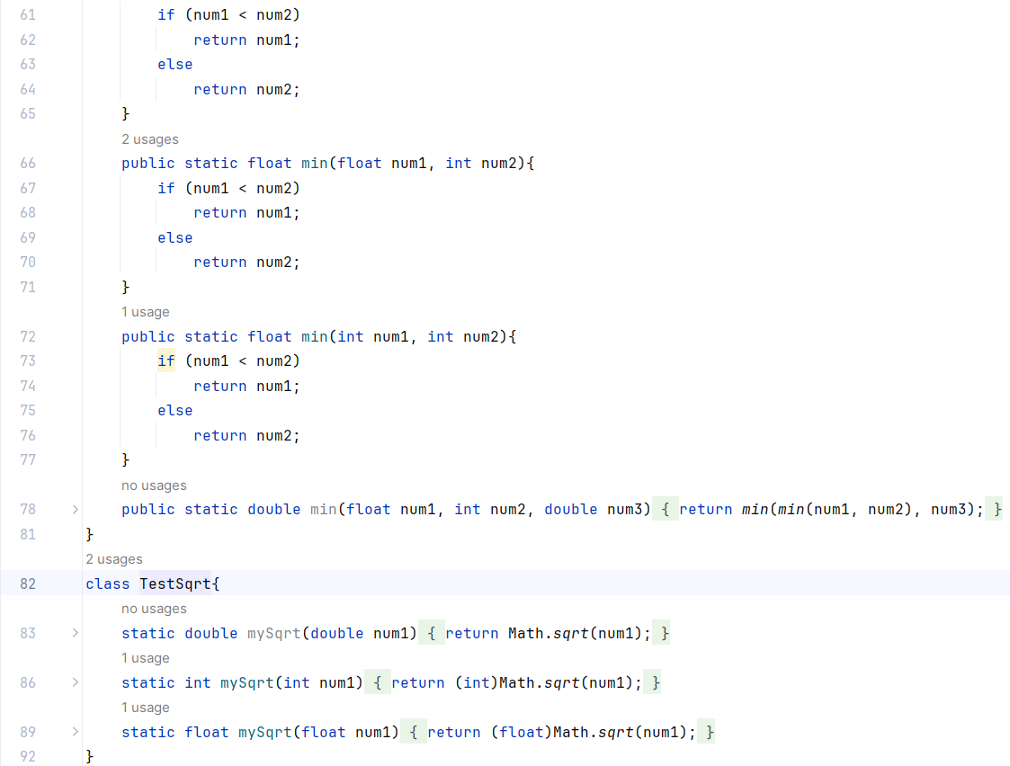

1. **Скриншот выполнения программы**

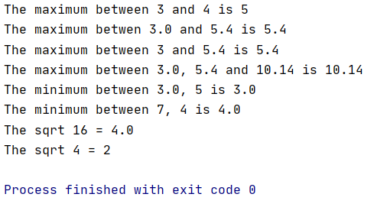

1. **Ответы на контрольные вопросы**
2. Что такое перегрузка методов?

В программе мы можем использовать методы с одним и тем же именем, но с разными типами и/или количеством параметров. Такой механизм называется перегрузкой методов (method overloading).

1. Что такое сигнатура метода?

Сигнатура метода в Java — это имя метода плюс параметры, причем порядок параметров имеет значение:

min(float, double)

В сигнатуру метода не входит возвращаемое значение, бросаемые им исключения, а также модификаторы.

**Задание №23 TestPassByValue**

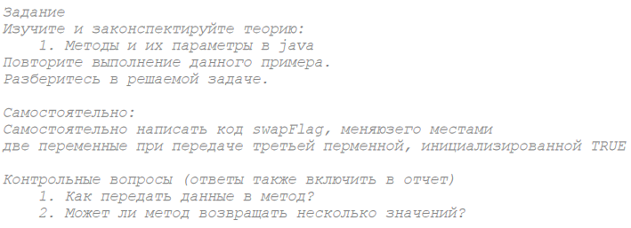

1. Методы и их параметры в java

Параметры метода позволяют передавать значения в метод, с которым он может работать.

1. **Код программы**

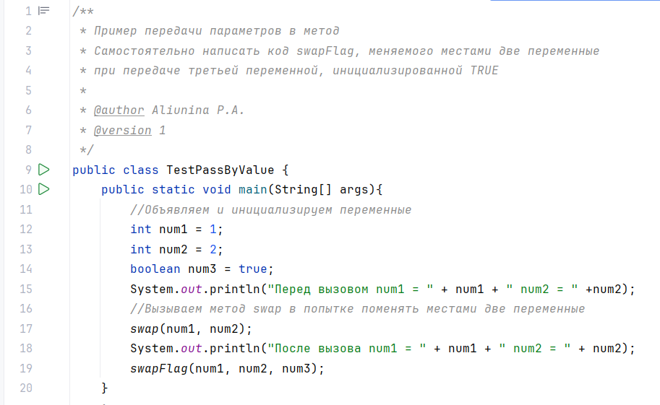

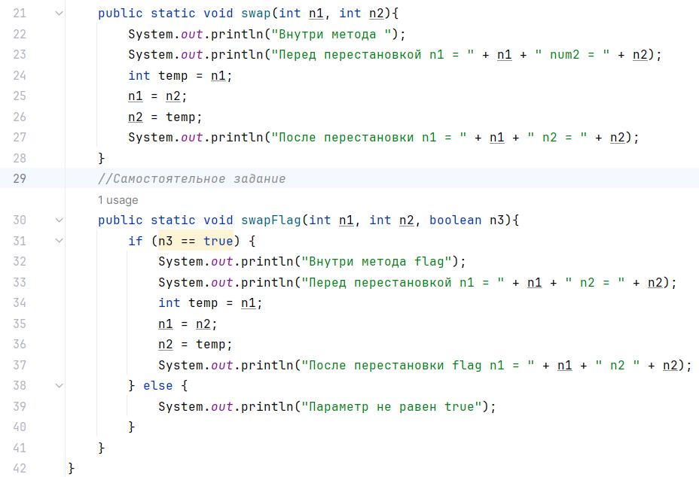

1. **Скриншот выполнения программы**

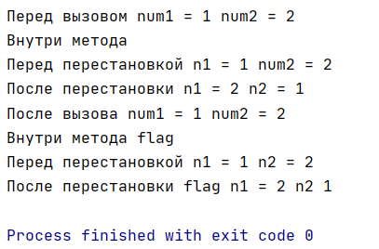

1. **Ответы на контрольные вопросы**
2. Как передать данные в метод?

Данные в метод можно передать следующим способом:

Имя_метода(данные1, данные2)

1. Может ли метод возвращать несколько значений?

Java не поддерживает многозначные возвраты. Но можно вернуть несколько значений через массив.

**Задание №24 VoidMethodTest**

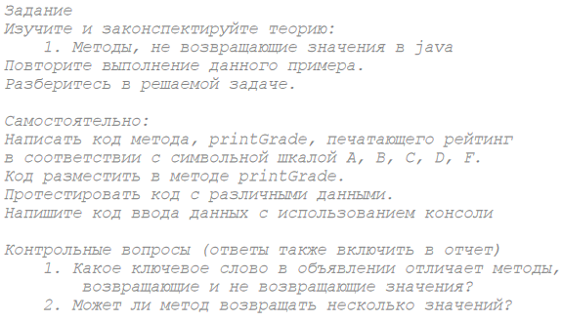

1. Методы, не возвращающие значения в java

Ключевое слово void в Java позволяет нам создать методы, не производящие возврат значения.

1. **Код программы**

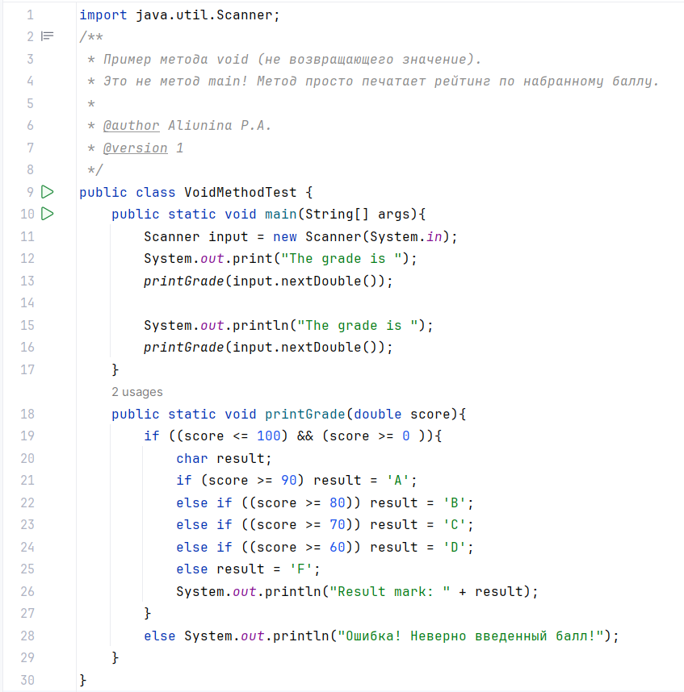

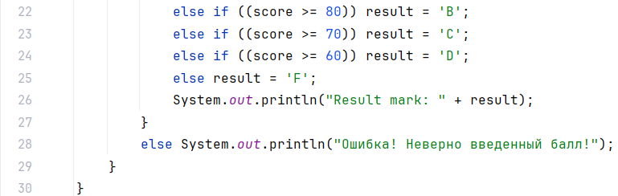

1. **Скриншоты выполнения программы**

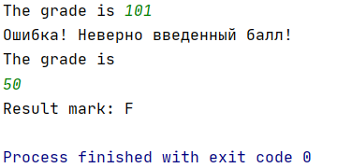

1. **Ответы контрольные вопросы**
2. Какое ключевое слово в объявлении отличает методы, возвращающие и не возвращающие значения?

Этим ключевым словом является слово void.

1. Может ли метод возвращать несколько значений?

Java не поддерживает многозначные возвраты. Но можно вернуть несколько значений через массив.

**Задание №25 Array**

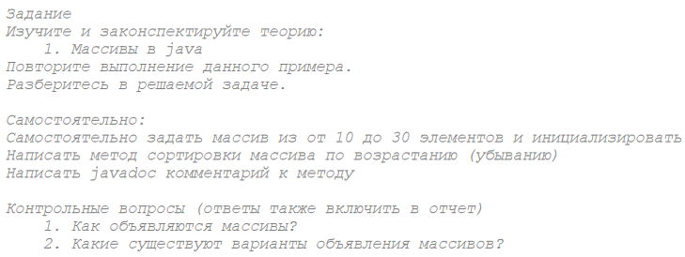

1. Массивы в java

Массив представляет набор однотипных значений. Объявление массива похоже на объявление обычной переменной, которая хранит одиночное значение, причем есть два способа объявления массива:

1. **Код программы**

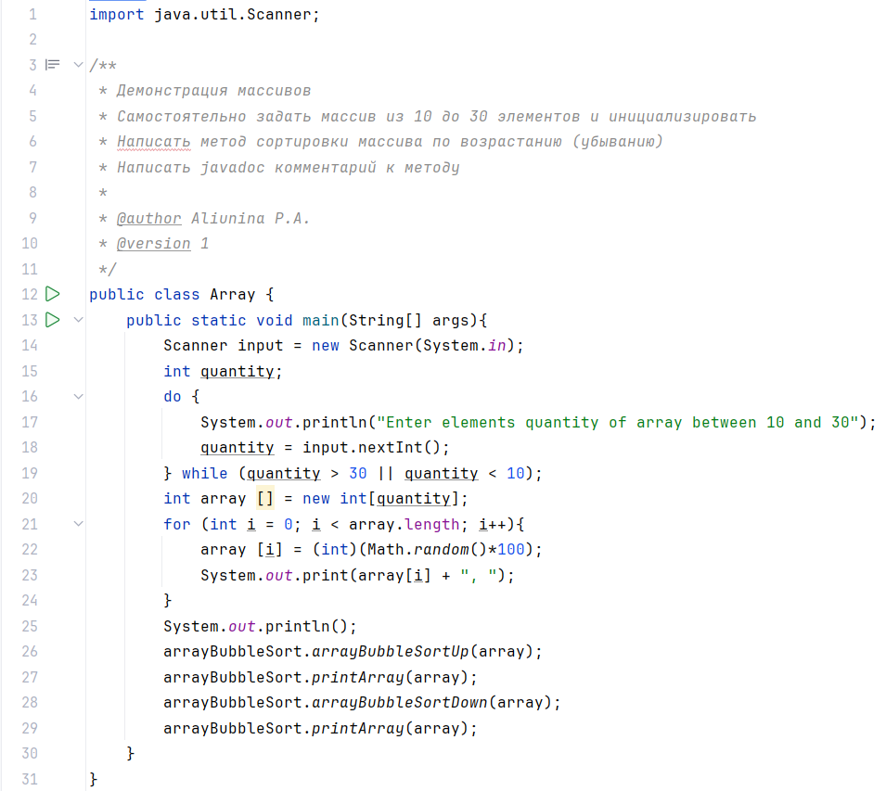

1. **Скриншот выполнения программы**

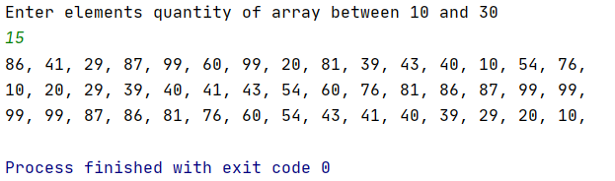

1. **Ответы на контрольные вопросы**
2. Как объявляются массивы?

Переменную массива можно объявить с помощью квадратных скобок.

1. Какие существуют варианты объявления массивов?

В языке Java используются следующие варианты объявления массивов:

Тип_данных[] имя; //рекомендуемый вид

Тип_данных имя[];

**Задание №26 WindChillTemperature**

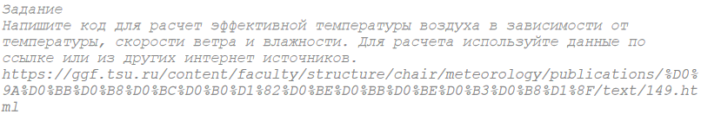

1. **Код программы**

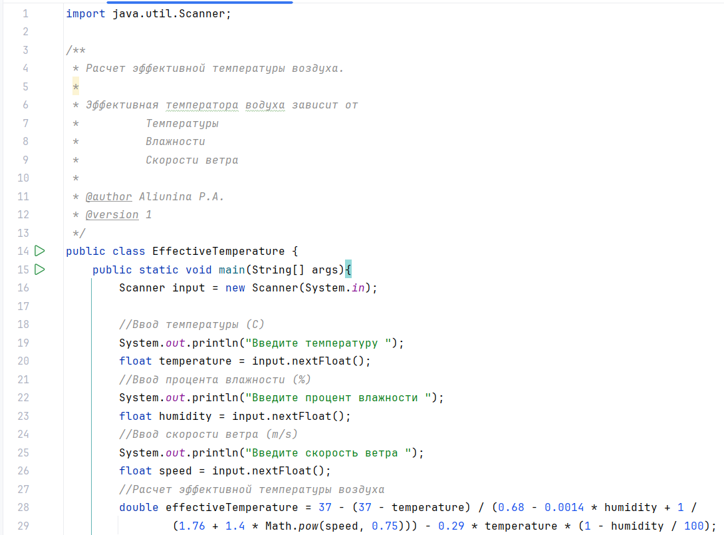

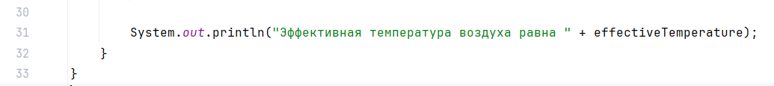

1. **Скриншот выполнения программы**

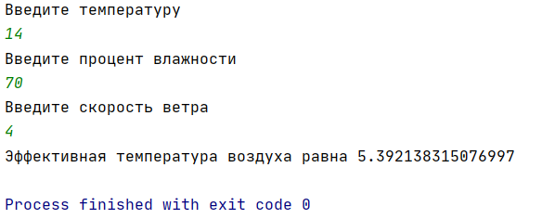

Глоссарий

**Java метод** — в рамках ООП метод представляет собой действия, которые могут быть произведены над объектом. При создании метода указывается его модификатор доступа, ключевые слова (final, static), тип возвращаемого значения, затем пишется сигнатура метода (его имя и параметры). После этого идет тело метода.

**Сигнатура** (от англ. **signature**) включает название метода и типы параметров в определенном порядке.

**Модификаторы** (от англ. **modifiers**) — от англ. слова "modify", которое переводится как "изменять", "регулировать". Модификаторы — это такие ключевые слова языка Java, которые как-то "изменяют и регулируют" работу классов, методов и переменных.

**Возвращаемое значение** (от англ. **return value**) — это данные (некий результат выполнения метода), которые приходят на его место после вызова. Для возвращения значения из метода применяется оператор return:

return возвращаемое значение;

**Массив** (от англ. **array**) — это структура данных, в которой хранятся элементы одного типа. Его можно представить, как набор пронумерованных ячеек, в каждую из которых можно поместить какие-то данные (один элемент данных в одну ячейку). Доступ к конкретной ячейке осуществляется через ее номер. Номер элемента в массиве также называют индексом. Переменную массива можно объявить с помощью квадратных скобок.